|  |  |
| --- | --- |
| Akademia Nauk Stosowanych w Nowym Sączu  Wydział Nauk Inżynieryjnych | |
| Imię i nazwisko: | Michał Bernardy |
| Grupa: | P1 |
| Ocena: |  |

**Wstęp**

Program porównuje wydajność sekwencyjnego i równoległego wypełniania macierzy oraz mnożenia macierzy przez wektor, wykorzystując OpenMP. Testy przeprowadzono dla dużych struktur danych (macierz 30 000 × 30 000) w pięciu iteracjach, mierząc czas wykonania operacji.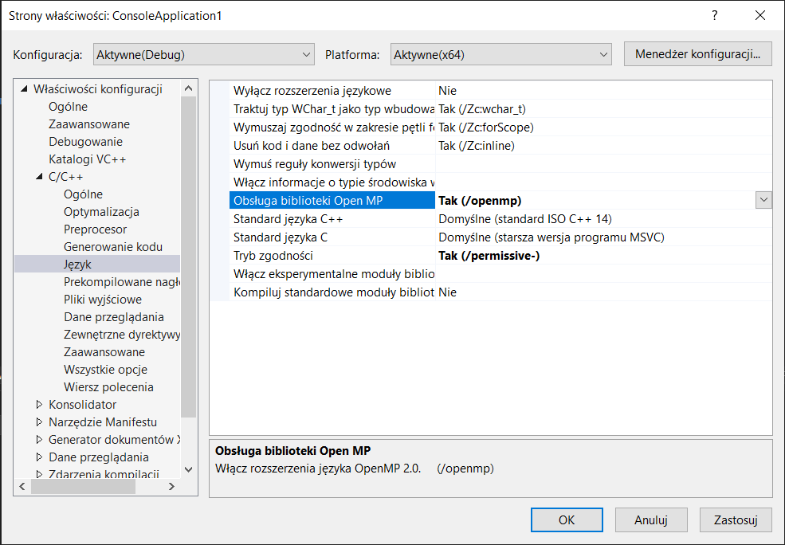

**KOD 00**

Wyniki kompliacji:

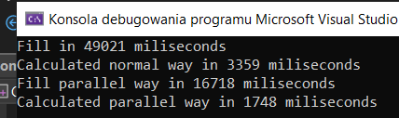

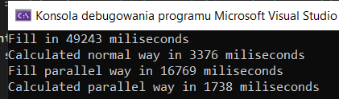

Wyniki po modyfikacji:

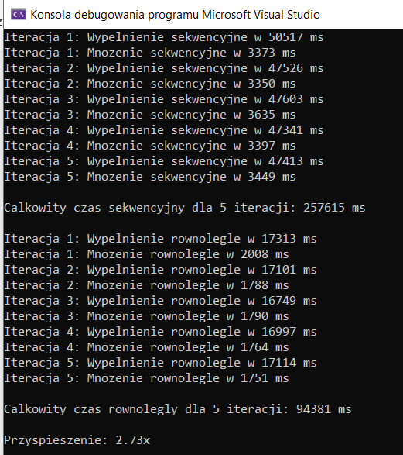

Wyniki przedstawiają porównanie wydajności pomiędzy sekwencyjną i równoległą implementacją programu wykonującego wypełnianie macierzy oraz mnożenie macierzy przez wektor. Wersja sekwencyjna charakteryzuje się średnim czasem wypełniania danych na poziomie około 48 sekund oraz średnim czasem mnożenia wynoszącym około 3,4 sekundy, co w sumie dla pięciu iteracji daje całkowity czas około 257,6 sekund. W przypadku wersji równoległej, wykorzystującej cztery wątki, średni czas wypełniania danych skraca się do około 17 sekund, a średni czas mnożenia do około 1,8 sekundy, co przekłada się na całkowity czas wykonania pięciu iteracji wynoszący około 94,4 sekundy. Osiągnięte przyspieszenie wynosi około 2,73 razy w porównaniu do wersji sekwencyjnej.

**Wnioski**

Wnioski z przeprowadzonych testów wskazują, że zastosowanie równoległości znacząco redukuje czas wykonania operacji, szczególnie przy dużych rozmiarach danych (macierz 30 000 × 30 000). Zarówno wypełnianie danych, jak i operacja mnożenia korzystają z optymalizacji OpenMP, przy czym wypełnianie pozostaje bardziej czasochłonne. Osiągnięte przyspieszenie, choć istotne (2,73x), jest nieco niższe od teoretycznego maksimum (4x dla czterech wątków), co może wynikać z narzutu związanego z zarządzaniem wątkami, ograniczeniami dostępu do pamięci lub innymi czynnikami wpływającymi na wydajność równoległego przetwarzania.